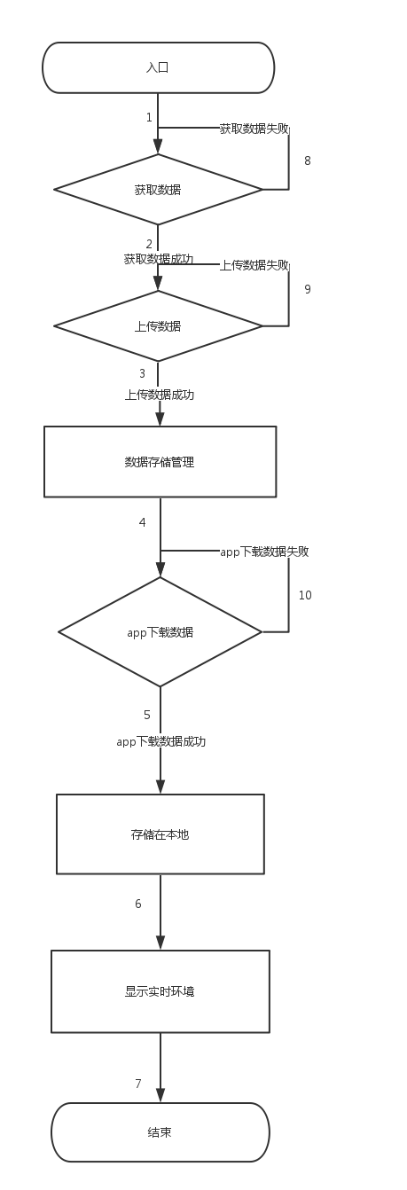

1. 获取数据出错、上传数据出错、下载数据出错
2. 上传数据出错、下载数据出错
3. 获取数据出错、下载数据出错
4. 获取数据出错、上传数据出错
5. 获取数据出错
6. 上传数据出错
7. 下载数据出错
8. 不出错

第一种情况，执行路径 1,8,2,9,3,4,10,5,6,7

第二种情况，执行路径1,2,9,3,4,10,5,6,7

第三种情况，执行路径1,8,2,3,4,10,5,6,7

第四种情况，执行路径1,8,2,9,3,4,5,6,7

第五种情况，执行路径1,8,2,3,4,5,6,7

第六种情况，执行路径1,2,9,3,4,5,6,7

第七种情况，执行路径1,2,3,4,10,5,6,7

第八种情况，执行路径1,2,3,4,5,6,7

**登陆模块**

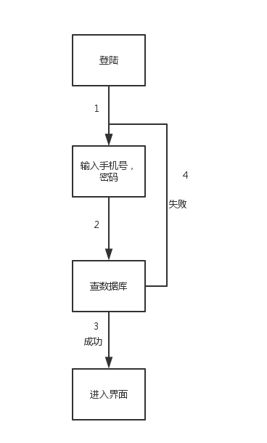

1. 手机号密码对应出错
2. 没问题

第一种情况 执行路径 1,2,3,4

第二种情况 执行路径 1,2,3,

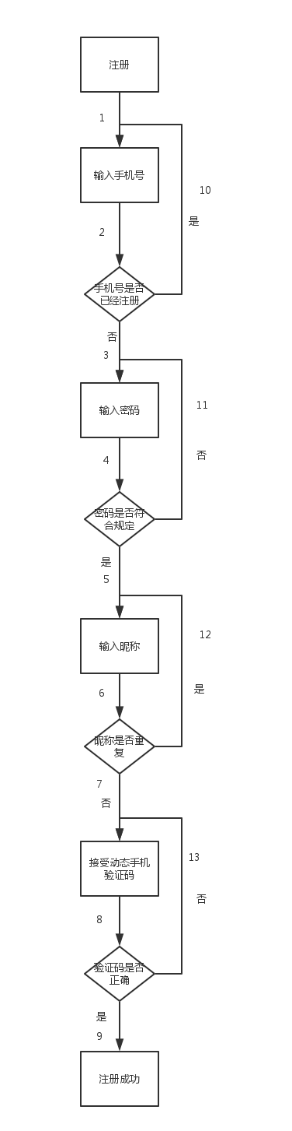

注册模块